ПЕРЕВОД

УСТАВ

Профсоюза «Демнитате»

Кишинев 2009

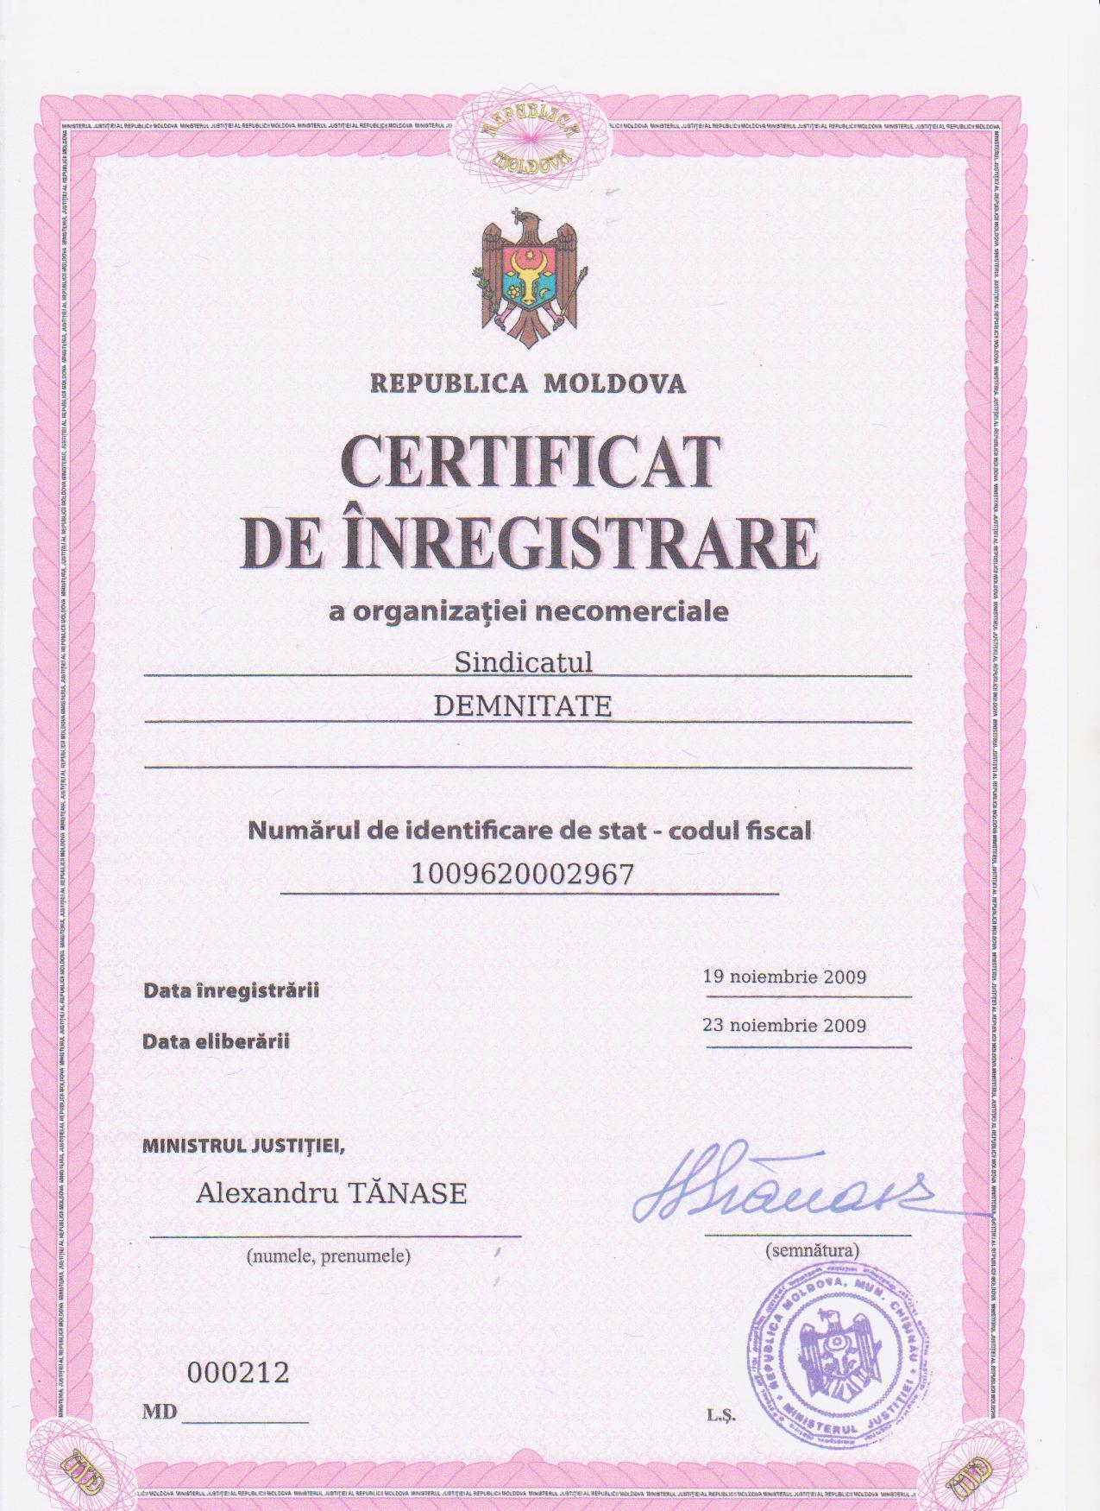

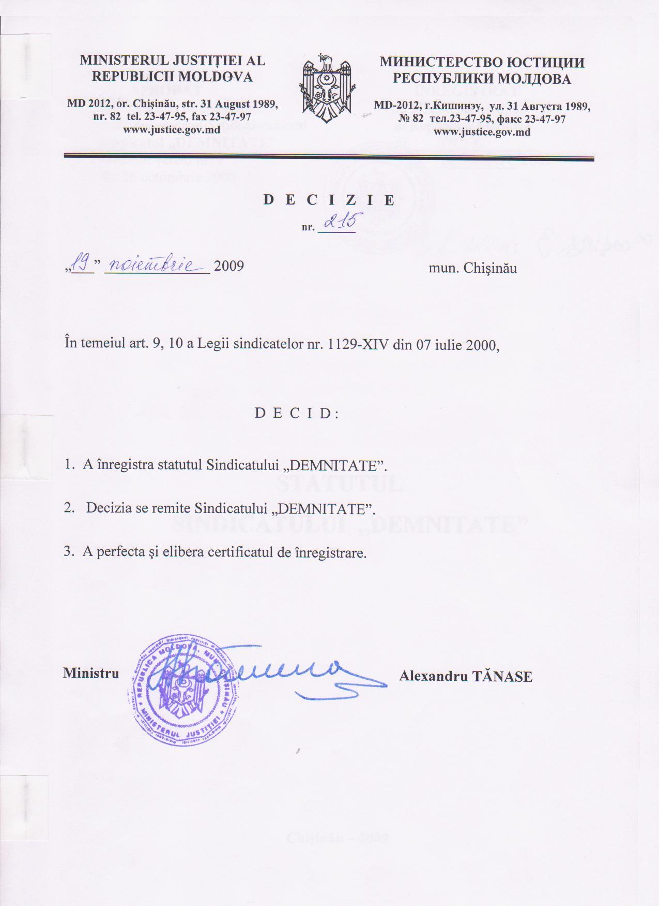

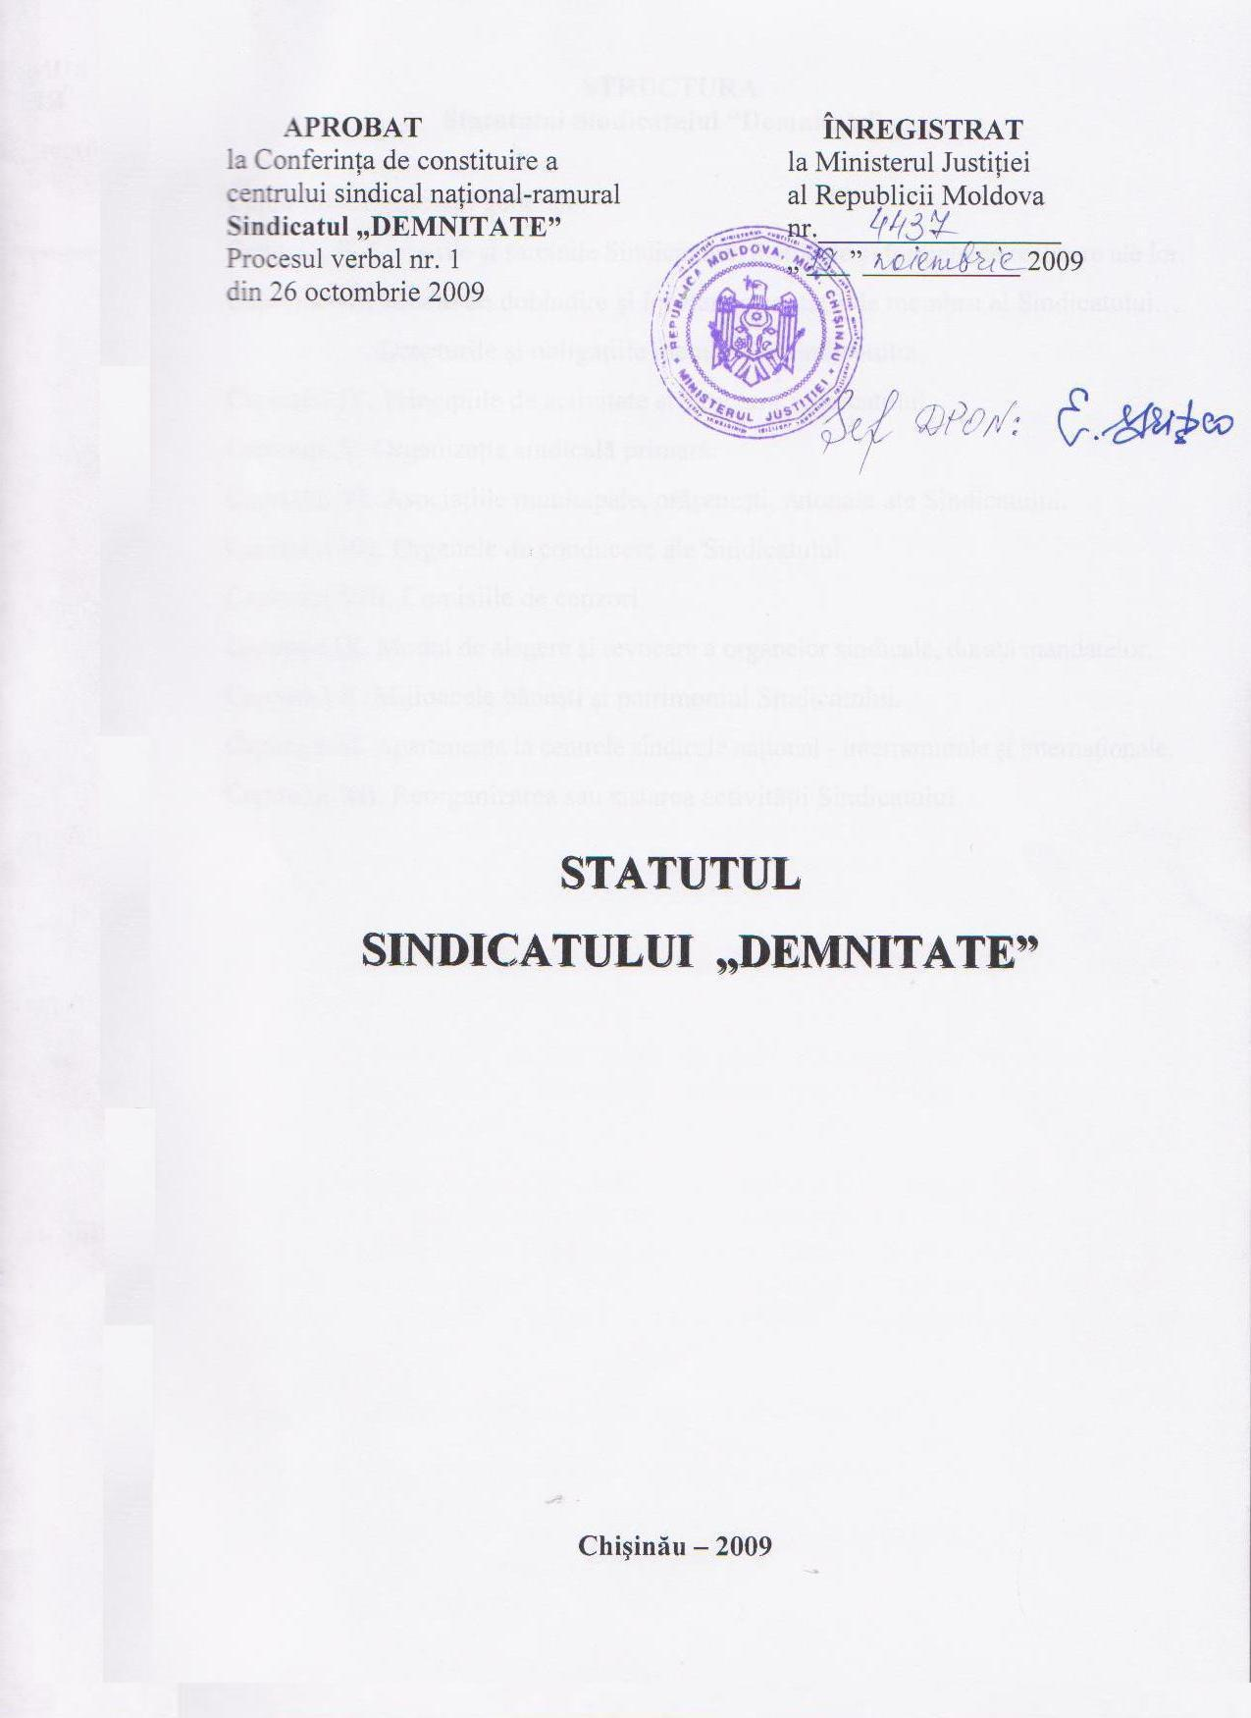

Структура

Устава Профсоюза «Демнитате»

Глава I. Общие положения.

Глава II. Цели и задачи профсоюза, методы и формы их осуществления.
Глава III. Члены профсоюза. Права, обязанности и взыскания.
Глава IV. Принципы деятельности и структура Профсоюза.
Глава V. Первичная профсоюзная организация.
Глава VI. Муниципальные, городские, районные профсоюзные объединения.
Глава VII. Органы управления Профсоюзом.
Глава VIII. Ревизионная Комиссия.
Глава IX. Способ избрания и отзыва профсоюзных органов, срок полномочий.
Глава X. Денежные средства и имущество Профсоюза.
Глава XI. Принадлежность к национальным межотраслевым и международным профсоюзным центрам.
Глава XII. Реорганизация или приостановление деятельности Профсоюза.
Глава I.
Общие положения

Статья 1. Профсоюз «Демнитате» – (в дальнейшем Профсоюз) является профсоюзным национально-отраслевым центром, в котором состоят, на добровольных принципах, физические лица, а именно: члены командного состава и органов внутренних дел, военнослужащие, полицейские, служащие войск карабинеров, другие сотрудники министерства внутренних дел Молдовы, партнеров и сотрудников других органов и центральных государственных органов, которые имеют общие интересы и объединились на добровольной основе. Профсоюз образован в целях защиты профессиональных, экономических, социальных, прав и интересов, проблем занятости целых коллективов и индивидуальных членов профсоюза

Статья 2. Профсоюз осуществляет свою деятельность, как правило, в подразделениях министерства внутренних дел, в учреждениях и организациях (именуемых в дальнейшем подразделения), вне зависимости от организационно-юридической формы, принадлежности к какому-либо департаменту либо отрасли. Администрация, руководитель не имеют права препятствовать объединению работников в профсоюз.

Статья 3. Профсоюз осуществляет свою деятельность в соответствии с Конституцией Республики Молдова, Законом о профсоюзах, другими законами и нормативными актами Республики Молдова, международными нормативными актами, ратифицированными Республикой Молдова, а также и в соответствии с настоящим Уставом.

Статья 4. Профсоюз в своей деятельности является независимым по отношению к общественным органам власти всех уровней, по отношению к политическим партиям, общественным организациям, по отношению к руководителям и их объединениям, не подлежит контролю с их стороны и не подчиняется им. Запрещается вмешательство любого рода, касающееся прав профсоюза либо препятствования осуществлению этих прав. Такие отношения основываются на принципах партнерства, взаимоуважении, конструктивного сотрудничества в целях достижения поставленной цели.

Статья 5. Профсоюз в своей деятельности сотрудничает с любым из профсоюзов, включая другие страны, с международными или региональными профсоюзными организациями, а также с другими подобными организациями.

Статья 6. Национально-отраслевой профсоюз может быть учрежден по инициативе как минимум трех первичных профсоюзных организаций, считающихся учредителями. Решение об учреждении национально-отраслевого профсоюза принимается на учредительной конференции. Учредительная конференция пользуется полномочиями Съезда национально-отраслевого Профсоюза, предусмотренными настоящим Уставом. Профсоюз может иметь свою аббревиатуру и символику.

Статья 7. Полное название профсоюза – Профсоюз “Демнитате”.

Статья 8. Сокращенное название профсоюза – Профсоюз “ Демнитате ”.

Статья 9. Адрес профсоюза – Республика Молдова, муниципий Кишинэу, ул. 31 Августа 1989 129б к. 900, тел /факс.: 23-41-06; 23-75-27.

Глава II.
Цели и задачи профсоюза, методы и формы их осуществления
Статья 10. Целью профсоюза является:
а) консолидация членов профсоюза и координация их деятельности по защите законных прав и интересов;
б) представительство, продвижение и защита профессиональных и социально-экономических прав и интересов своих членов в органах власти и государственной администрации, в отношениях с руководителями и учредителями, общественными и общественно-политическими организациями, используя в этих целях все средства, предусмотренные действующим законодательством.

Статья 11. В своей деятельности, Профсоюз преследует выполнение следующих задач:
а) защита конституционных прав каждого члена профсоюза, а также право на труд и на социально-справедливые условия организации труда;
б) обеспечение заработной платой согласно выполненной работы, соблюдение оптимального соотношения между доходами работников и индексом уровня жизни;
в) соблюдение общественными органами и руководителями трудового законодательства, правил и норм защиты труда, здоровья и окружающей среды;
г) социальное страхование, создание соответствующих жилищных условий, организация отдыха и оздоровления членов профсоюза и членов их семей;
д) соблюдение выплат пособий государством в случае безработицы, а также оплата необходимых средств для переквалификации безработных;
е) заключение коллективных трудовых договоров, осуществление контроля над выполнением обязательств в целях объединения и развития социального партнерства;
ж) восстановление законных прав членов профсоюза в случаях их нарушения;
з) развитию сотрудничества и солидарности c национальными и международными профсоюзными организациями, поддерживающими демократические устремления, свободу и мир.

Статья 12. В целях осуществления своих задач, Профсоюз использует следующие методы и формы:
а) участие в разработке и внесение некоторых проектов законов и нормативных актов о регламентации профессиональных и социально-экономических прав и интересов работников;
б) внесение запросов в органы власти и государственной администрации и ведение переговоров с ними по проблемам, касающихся соблюдения законных прав и интересов членов профсоюза;
в) обращение в судебные органы и в прокуратуру в целях соблюдения законных прав и интересов членов профсоюза;
г) прибегает к массовым акциям протеста, предусмотренных действующим законодательством и нормативными актами;
д) обращение к Международной Организации Труда в случае грубого нарушения прав членов профсоюза; а также нарушения международных конвенций, принятых этой организацией и ратифицированных Республикой Молдова.

Глава III.
Члены профсоюза. Права и обязанности
Статья 13. Принадлежность к профсоюзу является добровольной. Членом Профсоюза, как правило, может быть любой работник учреждений, подразделений Министерства внутренних дел и других государственных учреждений который соблюдает настоящий устав и оплачивает членские взносы.

Статья 14. Прием в члены Профсоюза осуществляется на основании письменного заявления, поданного на имя первичной профсоюзной организации, оплачивая вступительный взнос в размере одного процента из месячной заработной платы.
Принадлежность к Профсоюзу подтверждается членским билетом.
Учет членов профсоюза осуществляется в первичной профсоюзной организации на основании учетных листов.

Статья 15. Членами Профсоюза считаются неработающие пенсионеры, а также лица, временно прекратившие трудовую деятельность, с условием, что они поддерживают отношения с первичной профсоюзной организацией.

Статья 16. Члены профсоюза имеют право:
а) избирать и быть избранными в профсоюзные органы;
б) обращаться за помощью и защитой к Профсоюзу, в случае, если нарушены их законные права и интересы;
в) подавать в профсоюзные органы предложения, замечания, адресовать и требовать конкретных ответов;
г) принимать участие в акциях Профсоюза, свободно выражать свое мнение, принимать участие в разработке и осуществлении решений Профсоюза;
д) пользоваться профсоюзными услугами, обеспеченными Профсоюзом и его учреждениями;
е) выйти из Профсоюза на основании письменного заявления.

Статья 17. Члены профсоюза обязаны:
а) соблюдать действующее законодательство;
б) соблюдать настоящий Устав
в) способствовать осуществлению решений профсоюзных органов;
г) способствовать укреплению рядов Профсоюза;
д) регулярно выплачивать членские взносы в размере одного процента от ежемесячной заработной платы.

Статья 18. За успехи в профсоюзной деятельности, члены профсоюза могут поощряться морально и материально решением соответствующих профсоюзных органов.

Статья 19. За нарушение положений Устава могут быть применены следующие дисциплинарные взыскания: предупреждение, выговор и исключение из Профсоюза.
Дисциплинарные взыскания применяются профсоюзным комитетом первичной профсоюзной организации. Решение принимается 2/3 из голосов присутствующих.
В случае необоснованного отсутствия члена Профсоюза, взыскание применяется в его отсутствие.
Дисциплинарное взыскание к члену профсоюза – руководителю или профсоюзному лидеру, – применяется вышестоящим профсоюзным органом.
Отмена дисциплинарного взыскания осуществляется тем же профсоюзным органом в течение года с момента применения (в зависимости от поведения).
Исключение из Профсоюза, в качестве дисциплинарного взыскания, применяется в следующих случаях:
а) грубое либо повторное нарушение положений Устава;
б) совершение одного или более действий которые ведут к разложению или порочат Профсоюз;
в) отказ либо необоснованная невыплата членских взносов в течение трех месяцев.
При исключении из Профсоюза, лицо, к которому это применяется, теряет право на профсоюзное имущество и возмещение ранее выплаченных членских взносов.

Глава IV.
Принципы деятельности и структура профсоюза

Статья 20. Профсоюз организован в соответствии с национально-отраслевым и территориальным критерием и осуществляет свою деятельность на основании следующих принципов:
а) избираемости всех профсоюзных органов снизу вверх;
б) независимости в определении внутренних правил Профсоюза и направлений его деятельности;
в) гласности в отношении деятельности всех выборных профсоюзных организаций и органов; регулярного отчета перед членами профсоюза и вышестоящим профсоюзным органом;
г) коллективности в том, что касается деятельности всех профсоюзных органов и организаций, ответственности каждого члена профсоюза за реализацию принятых решений;
д) плюрализма мнений, свободных дискуссий в процессе обсуждения проблем и единства действия в реализации принятых решений;
е) обязательности выполнения решений вышестоящих профсоюзных органов, с условием их принятия в пределах компетенции, установленной настоящим Уставом и в соответствии с действующим законодательством.

Статья 21. Организационная структура Профсоюза включает в себя
На первичном уровне:
- Общее собрание (конференция) первичных профсоюзных организаций.
- Комитет первичной профсоюзной организации.
- Председатель первичной профсоюзной организации.
На территориальном уровне:
- Конференция городской, районной профсоюзной ассоциации.
- Комитет профсоюзной ассоциации.
- Исполнительный совет консилиума профсоюзной ассоциации.
- Президент профсоюзной ассоциациию
На соответствующем национально-отраслевом уровне:
– Съезд Профсоюза.
– Совет Профсоюза.
– Президиум Совета Профсоюза.
– Председатель Профсоюза.

Глава V.
Первичная профсоюзная организация

Статья 22. Первичная профсоюзная организация учреждается по инициативе не менее трех лиц, считающихся учредителями. Решение об учреждении первичной профсоюзной организации принимается учредительным собранием.
Решение об учреждении первичной профсоюзной организации и присоединение ее к национально-отраслевому Профсоюзу принимается на учредительном собрании членов профсоюза, считающихся учредителями; оно представляется для регистрации национально-отраслевому Профсоюзному органу. Первичная профсоюзная организация получает права и обязанности юридического лица с момента ее регистрации Президиумом Совета Профсоюза на основании настоящего Устава и Закона о профсоюзах.

Статья 23. Собрание (конференция) первичной профсоюзной организации:
Высшим руководящим органом первичной профсоюзной организации является общее заседание (конференция) профсоюза, которое имеет следующие полномочия:
а) определяет число членов профсоюза и избирает профсоюзный комитет;
б) избирает, делегирует и освобождает Председателя, профкома;
в) ставит на обсуждение отчеты о деятельности профсоюзного комитета (профсоюзного деятеля); ;
г) утверждает бюджет первичной профсоюзной организации;
д) ставит на обсуждение и принимает коллективный трудовой договор
е) выбирает делегатов на конференции ассоциации и выдвигает представителей в руководящие профсоюзные органы;
ж) принимает решения о присоединении или выходе профсоюзной организации из Профсоюза.
д) избирает Ревизионную комиссию ( ревизора ).
Ревизионная комиссия выбирается в первичных организациях, которые имеют в своих рядах более 15 членов союза. В других первичных профсоюзных организаций ревизор выбирается.
Генеральное собрание первичной профсоюзной организации созывается два раза в год, а в исключительных случаях - когда это необходимо. Собрание считается правомочным, если участвует 2 / 3 членов профсоюза
Выход первичной профсоюзной организации из национально-отраслевого Профсоюза рассматривается на собрании (конференции) первичной профсоюзной организации при участии 3/4 членов профсоюза в присутствии представителя руководства национально-отраслевого профсоюзного органа. Решение о выходе считается действительным, если за нее проголосовали 3/4 членов профсоюза.
Профсоюзная организация, которая вышла из состава Профсоюза, может быть принята обратно по ее просьбе, с условием выплаты вступительных членских взносов в размере одного процента от месячной зарплаты каждого члена профсоюза.
Решения по пункту «б» – утверждается 2/3 голосов членов профсоюза.
Решения по п.п. «а», «в», «г», «д», «е» – утверждается 50+1 голосов членов профсоюза.

Статья 24. Профсоюзный комитет (профсоюзный организатор) первичной профсоюзной организации:
а) представляет и защищает законные права и интересы членов профсоюза в области трудовых, социально-экономических и культурных отношений;
б) способствует развитию общественных форм участия сотрудников при решении производственных задач;
в) осуществляет контроль над соблюдением трудового законодательства, норм охраны труда и производственно-санитарных норм, активно участвует в разработке проектов, комплексных планов по улучшению условий труда;
г) осуществляет государственное социальное страхование работников, организует отдых и лечение в курортно-санаторных учреждениях, осуществляет контроль над медицинским обслуживанием работников, принимает участие в установлении их пенсий, содействует в развитии физической культуры, спорта, туризма;
д) распределяет, вместе с администрацией, согласно установленному порядку, построенную или предоставленную жилплощадь;
е) представляет интересы членов профсоюза в коллективных и индивидуальных спорах, принимает участие в создании и деятельности комиссий по решению трудовых споров, организует и проводит акции протеста членов профсоюза;
ж) распределяет средства профсоюзного бюджета, которыми располагает первичная профсоюзная организация;
з) создает условия для того, чтобы все члены профсоюза в равной степени пользовались правами, предусмотренными настоящим Уставом;
и) организует исполнение решений, принятых на собраниях (конференциях) профсоюзной организации, способствует реализации критических замечаний и предложений членов профсоюза, информирует профсоюзную организацию об их исполнении;
к) заключает коллективный трудовой договор и обеспечивает постоянный контроль над осуществлением его положений;
л) применяет моральные и материальные поощрения, так и взыскания;
м) устанавливает норму представительства на профсоюзной территориальной межотраслевой конференции.
Профсоюзный комитет избирается в первичных профсоюзных организациях с численностью более 15 членов профсоюза. В остальных первичных организациях избирается профсоюзный организатор.
Профсоюзный комитет первичной организации профсоюза в комитет созывает очередное заседание один раз в квартал, а в исключительных случаях - когда это необходимо.
Заседания профкома считается правомочными, если в них участвуют 2/3 членов профкома.
Решения профсоюзного комитета считаются принятыми, если за них проголосовало не менее 2/3 членов профкома и подписываются председателем профсоюзного комитета (профсоюзным организатором).
Статья 25. Президент первичных профсоюзных организаций:
а) представляет и защищает права и интересы первичных профсоюзных организаций на территории в органах государственной власти на всех уровнях;

в) организовать контроль за решения собрания (конференции) и профсоюзного комитета;
в) руководит работой собрания (конференции) и профсоюзного комитета;
г) делает заявления, призывы от имени первичной профсоюзной организации и профсоюзного комитета;

е) управляет активами и наличными средствами первичной профсоюзной организации в пределах своих полномочий;
е) может потребовать от любой имеющейся у них информации, необходимой для определения положения и решений;
г) выполняет другие функции, делегированные выборных органов;
ч) подписывает решения собрания (конференции) и профсоюзного комитета;
Президент первичной профсоюзной организации является членом профсоюзного комитета по функции, с последующим утверждением в соответствии с требованиями настоящего Положения.

Глава VI.
Муниципальные, городские, районные профсоюзные объединения

Статья 26. Муниципальные, городские, районные профсоюзные объединения (в дальнейшем Объединения) учреждаются в целях координации деятельности первичных профсоюзных организаций на территории в отрасли, обслуживаемой Профсоюзом. Решение об их создании принимается Президиумом Совета Профсоюза.
Высшим органом управления Объединения является конференция, которая созывается один раз в пять лет, а в чрезвычайных случаях – сколько раз необходимо.

Статья 27. Конференция Объединения:
а) выбирает Совет Объединения, Исполнительное Бюро Совета Объединения.
б) выбирает, делегирует и освобождает по предложению председателя или другого уполномоченного президиума Профсоюза председателя Объединения;
в) принимает программу деятельности Объединения на текущий период по выполнению задач Объединения, уставных положений и решений вышестоящих профсоюзных органов;
г) выбирает делегатов на Профсоюзный съезд и выдвигает представителей в Совет Профсоюза;
д) наделяет Совет Объединения некоторыми полномочиями, входящими в компетенцию конференции;
Конференция считается правомочным если в ее работе участвуют 2/3 делегатов.
Учредительная конференция пользуется полномочиями конференций муниципальных, городских, районных профсоюзных объединениях предусмотренных настоящем уставом.
Решения по п. «а», «б» – принимается 2/3 голосов избранных делегатов.
Решения по п.п. «в», «г», «д» «е» – принимаются 50+1 голосов избранных делегатов.

Статья 28. Совет Объединения является органом, ведущим всю деятельность Объединения в период между конференциями.
Совет Объединения состоит из председателя Объединения (одновременно являющимся и председателем Совета), зампредседателя и председателей профсоюзных комитетов (профсоюзных организаторов) первичных профсоюзных организаций.
Заседания Совета Объединения созываются два раза в год, а в чрезвычайных случаях – сколько раз возникнет необходимость.

Статья 29. Совет Объединения:
а) избирает, делегирует и освобождает членов Совета объединения и исполнительного бюро Совета Объединения.
б) ежегодно ставит на обсуждение отчеты о деятельности исполнительного бюро Совета Объединения;
в) принимает решения методического и координационного характера по проблемам объединения профсоюзных сил территории и отрасли и по проблемам защиты прав и интересов членов профсоюза;
г) принимает решения по проблемам защиты прав и интересов членов профсоюза в органах общественной власти всех уровней;
д) устанавливает норму представительства делегатов на конференции;
е) наделяет председателя Объединения некоторыми из своих полномочий ввиду решения проблем в период между заседаниями;
ж) избирает и освобождает от занимаемой должности председателя Объединения в случаях, предусмотренных Уставом;
з) формирует фонды солидарности;
и) разрабатывает и утверждает коллективный трудовой договор на территориальном уровне;
к) устанавливает функции, принимает решения о избрании и освобождении от должности по предложению председателя и зампредседателя, устанавливает их полномочия;
л) ежегодно информирует в обязательном порядке, членов профсоюза о своей деятельности;
м) созывает ежегодные отчетные конференции Объединения.
Председатель Объединения подчиняется конференции и Совету Объединения.
Председатель, зампредседатель Объединения осуществляют свою деятельность, как правило, на общественных началах. Решением Президиума Совета Профсоюза, деятельность этих профсоюзных работников может частично или полностью оплачиваться из средств Профсоюза.

Статья 30. Исполнительное бюро Совета Объединения.
Исполнительное Бюро приобретает права и обязанности регистрации юридического лица в муниципальных объединений, городских, районных в Совет профсоюзов Президиума в соответствии с настоящим уставом и Законом союзов и имеет в своем составе председателя ( который одновременно и председатель Совета), вице-председатель Ассоциации по функции.
Исполнительное Бюро:
а) координирует и управляет деятельностью первичных профсоюзных организаций в целях осуществления их прав и обязанностей;
б) представляет и защищает права и интересы первичных профсоюзных организаций в органах общественных властей всех уровней;
в) рассматривает проблемы организации и оплаты труда работников, создания здоровых и надежных условий работы, соблюдения трудового законодательства, общественно-культурного обслуживания членов профсоюза;
г) постоянно анализирует выполнение положений коллективного трудового договора;
д) рассматривает возникшие споры между первичными профсоюзными организациями Объединения;
е) реализует решения конференции Объединения, Совета Объединения;
ж) информирует первичные профсоюзные организации о деятельности Объединения;
з) организует обучение профсоюзного актива и обмен опытом;
и) аннулирует решения первичных профсоюзных организаций, профсоюзных комитетов, которые противоречат настоящему Уставу и действующему Законодательству;
к) созывает заседания Совета Объединения.
Заседания исполнительного бюро Совета Объединения созываются один раз в квартал, а чрезвычайные заседания – сколько раз возникнет необходимость и правомочны при участии 2/3 избранных членов.
Решения совета и исполнительного Бюро Объединения принимаются 50+1 голосов избранных членов.

Статья 31. Председатель объединения:
а) представляет и защищает права первичных профсоюзных организаций в местных органах самоуправления любого уровня;
б) осуществляет контроль над выполнением решений конфедерации и совета объединения;
в) руководит работой Исполнительского Бюро Совета объединения;
г) делает декларации и обращения от имени объединения;
д) осуществляет контроль над рациональным использованием имущества и денежных средств объединения в пределах его полномочий;
е) наделен правом потребовать от первичных профсоюзных организациях любую информацию для принятия необходимых решений по улучшению работы объединения;
ж) выполняет другие функции наделенные избирательными органами объединения;
з) подписывает решения Конференции, Совета и Исполнительного бюро объединения.
Председатель объединения является членом Совета Профсоюза по должности с последующим его утверждением .

Глава VII.
Органы управления Профсоюзом

Статья 31. Высший орган Профсоюза – Съезд (Конференция) – созывается на очередные заседания один раз в 5 лет, а на чрезвычайные заседания – сколько раз возникнет необходимость.
Решение о созыве очередного Съезда (конференции) и его повестка дня объявляется не менее, чем за 2 месяца до его проведения.
Съезд созывается Советом Профсоюза или по требованию не менее чем 1/2 членов профсоюза.

Статья 33. Съезд (Конференция) национально-отраслевого Профсоюза:
а) подтверждает полномочия делегатов Съезда и представителей, делегированных от Объединений, состоящих в составе Совета Профсоюза;
б) принимает решения об создании, реорганизации или приостановлении деятельности Профсоюза;
в) утверждает Устав и дальнейшею программу деятельности Профсоюза, изменения и дополнения к ним;
г) рассматривает и утверждает отчеты о деятельности Совета Профсоюза;
д) определяет количество членов и выбирает состав Совета Профсоюза;
е) избирает председателя Профсоюза (являющимся одновременно и председателем Совета Профсоюза);
ж) избирает Ревизионную Комиссию;
и) наделяет Совет Профсоюза и Председателя Профсоюза некоторыми полномочиями, которые входят в компетенцию Съезда.
Съезд (конференция) считаутся совещательным с участием не менее 2/3 избранных делегатов,
Решения по п. п. a, в, е, и, к принимаются 50+1 голосов избранных делегатов.
Решения по п. б, г, д, е, з, принимаются 2/3 голосов избранных делегатов.

Статья 34. В периодах между съездами (конференциями), правомочным руководящим органом, организующим профсоюзную деятельность на национально-отраслевом уровне и определяющим цели, приоритеты и способ действий в зависимости от организационного, экономического и социального развития, является Совет Профсоюза. Председатель, Генеральный секретарь, зам - председатели Профсоюза, Председатель Ревизионной комиссии, Председатели Ассоциации женщин и Ассоциации молодых специалистов, Председатели Объединений и члены Президиума Совета являются членами Совета в соответствии с занимаемой должностью.
Совет Профсоюза созывается на очередные пленарные заседания раз в год, а на чрезвычайные пленарные заседания – сколько раз возникнет необходимость.
Решение о созыве пленарного заседания Совета Профсоюза объявляется не менее чем за 1 месяц до начала заседания.

Статья 35. Совет Профсоюза:
а) созывает Съезд Профсоюза;
б) устанавливает норму представительства и порядок делегирования на Съезд (Конференцию) Профсоюза;
в) рассматривает информацию относительно деятельности Президиума Совета и принимает решения в соответствии с ней;
г) принимает решения, касающиеся стратегии деятельности Профсоюза ввиду выполнения решений Съезда и осуществления уставных требований по представительству и защите профессиональных и социально-экономических прав и интересов членов профсоюза;
д) принимает решения о владении, использовании и управлении имуществом Профсоюза;
е) принимает решения, касающиеся распределения профсоюзного бюджета;

ж) принимает решения, касающиеся проблем, находящихся в компетенции Съезда Профсоюза об изменениях и дополнениях к уставу;
з) определяет количество членов и состав Президиума Совета. В период между Съездами (Конференциями) освобождает и выбирает новых членов Совета и Президиума Совета.
и) принимает решения об избрании, делегировании и освобождении председателя от занимаемой должности, с последующим одобрением Съездам (Конференцией) Профсоюза;
к) принимает решения об избрании, делегировании и освобождении первого зампредседателя (зам председателей) по предложению председателя, определяет их обязанности;
л) утверждает структуру, штатное расписание и фонд заработной платы членов Совета Профсоюза;
м) пересматривает размер, способ оплаты и использование профсоюзных взносов;
н) принимает решения о присоединении и выходе из состава национально-межотраслевых и международных профсоюзных центров.
п) делегировать своих представителей в состав руководящих органов Национального центра Межсекторальное и международных профсоюзов;
о) выбирает делегатов в конгресс национально-межотраслевого центра.
Заседание Совета правомочны при участии не менее 2/3 членов Совета.
Решения Совета Профсоюза принимаются 50+1 голосов членов Совета.
Решения по п. ж, к, л, м, принимаются 2/3 голосов членов Совета.

Статья 36. В периоде между пленарными заседаниями, деятельность Совета осуществляется Президиумом Совета.
В состав Президиума Совета входят: председатель, Генеральный Секретарь, зампредседателя Профсоюза, секретарь и другие члены, чье количество определяется пленумом Совета Профсоюза.
Очередные заседания Президиума Совета Профсоюза созываются раз в квартал, а чрезвычайные – сколько раз возникнет необходимость.

Статья 37. Президиум Совета Профсоюза:
а) координирует деятельность Профсоюза, организует практическое осуществление решений, принятых Съездом;
б) представляет и защищает права и интересы членов профсоюза, профсоюзных организаций и их органов в органах общественной администрации всех уровней в области трудовых отношений, условий труда и отдыха, государственного социального страхования; медицинской помощи; заключает с ними коллективные трудовые договоры по этим вопросам;
в) принимает участие в разработке и рассмотрении проектов законов и нормативных актов по проблемам организации и охраны труда, организует контроль над соблюдением законов и принятых решений;
г) принимает участие в разработке, рассмотрении и утверждении условий оплаты труда, норм вычетов из доходов в фонд экономического стимулирования и осуществляет контроль над их правильным использованием;
д) принимает участие в разработке предложений ввиду улучшения условий социального страхования и пенсионного обеспечения сотрудников, организует отдых и лечебное восстановление членов профсоюза и членов их семей;
е) вносит предложения, заключает от имени Совета Профсоюза коллективные договора с Министерством Образования, министерствами, департаментами и компетентными органами, с общественными властями всех уровней в том, что касается социально-экономической защиты работников, осуществляет контроль над их выполнением;
ж) рассматривает и улаживает, в соответствии с действующим законодательством, конфликты нижестоящих профсоюзных органов с территориальными общественными органами в проблемах, касающихся ущемления законных прав и интересов работников;
з) организует систему юридической помощи членам профсоюза;
и) в установленном порядке, ставит проблему приостановления и отмены решений территориальных общественных органов, в случае, если они противоречат действующему законодательству и ведут как следствие к ухудшению условий труда, оплаты труда, жилищных условий и условий отдыха членов профсоюза;
к) с общего согласия вместе с министерствами, департаментами и компетентными органами участвует в разработке мер по устройству на работу, обеспечению социальных гарантий членов профсоюза;
л) осуществляет контроль за организацией труда, соблюдением жилищного и трудового законодательства, медицинской помощи и социально-культурного обслуживания членов профсоюза;
м) организует обучение кадров и профсоюзного актива, обобщает и распространяет опыт профсоюзной работы;
н) представляет Профсоюз в отношениях с другими профсоюзами в стране и международными профсоюзами;
о) управляет денежными средствами Профсоюза;
п) регулярно информирует членов профсоюза, профсоюзные организации и их органы о своей деятельности;
р) созывает пленарные заседания Совета Профсоюза;
с) обеспечивает выполнение решений, принятых Пленумом Совета Профсоюзов;
т) отменяет решения нижестоящих профсоюзных органов и организаций, противоречащие Уставу и действующему законодательству;
у) принимает решения организационного и исполнительного характера, регистрирует первичные профсоюзные организации;
ф) создает (учреждает) коммерческие и некоммерческие предприятия, специализированные курсы, средне профессиональные и средне специальные учебные заведения, университетское и постуниверситетское образование.
Заседание Президиума Совета Профсоюза правомочны при участии не менее 2/3 избранных членов Президиума.
Решения Президиума Совета Профсоюза считаются принятыми, если за них проголосовали 50+1 постоянных членов.

Статья 38. Председатель Профсоюза является высшим официальным лицом Профсоюза.
Председатель Профсоюза подчиняется Съезду и Совету Профсоюза.
Председатель Профсоюза избирается учредительной конференцией, Съездом либо Советом Профсоюза в установленном настоящим Уставом порядке если это выдвинуто 2/3 голосов членов избирательных органов.

Статья 39. Председатель Профсоюза:
а) осуществляет текущее управление деятельностью Профсоюза;
а) принимает решения по проблемам, возникающих в связи с деятельности Профсоюза, которые не входят в эксклюзивную компетенцию Съезда и Совета Профсоюза;
б) представляет и защищает интересы Профсоюза в органах общественной власти всех уровней, патронате и общественных организациях;
в) поддерживает отношения и содействует развитию сотрудничества с национальными и международными профсоюзными объединениями;
г) управляет заседаниями Президиума Совета;
д) назначает (на основании индивидуального рабочего договора, модель которая утверждена Президиумом Совета) и освобождает от занимаемой должности работников аппарата;
е) делает декларации, обращения от имени Профсоюза;
ж) управляет имуществом и денежными средствами Профсоюза в пределах своих полномочий;
з) имеет право требовать от первичных организаций любые сведения, которыми они владеют, необходимые для определения позиции и принятия решений;
и) выдвигает предложения, касающиеся избрания, делегирования и освобождения от занимаемой должности Генерального Секретаря, зам председателей, председателей Объединений Профсоюза, избрания и освобождения от занимаемой должности секретаря Президиума и предложения, касающиеся их полномочий;
к) утверждает функциональные обязанности структурных подразделений аппарата, другие документы, которые регулируют деятельность аппарата;
л) выполняет другие обязанности, наделенные ему избирательными органами Профсоюза;
м) представляет Профсоюз в национально-отраслевых и международных профсоюзных органах власти;
Решения Съезда, Совета Профсоюза и Президиума подписываются председателем Профсоюза, а при его отсутствии Генеральным Секретарем.
Обязанности Генерального секретаря, зампредседателей Профсоюза относятся к управлению и координации организационной, финансово-экономической и социальной деятельности. Конкретизация обязанностей осуществляется Советом Профсоюза посредством утверждения соответствующих Положений.

Статья 40. Генеральный Секретарь Профсоюза
Избирается Советом Профсоюза по предложению Председателя Профсоюза в соответствии с настоящим Уставом. При отсутствии Председателя Профсоюза наделен полномочиями подписывать документы Профсоюза.
Генеральный Секретарь:
а) управляет текущей работой Профсоюза;
б) осуществляет контроль за выполнением решений Съезда (конференции), Совета Профсоюза и Президиума Совета Профсоюза.
в) управляет текущей работой Президиума Совета и аппарата Президиума Совета Профсоюза;
г) координирует работу по подготовке вопросов для рассмотрения на заседаниях Совета и Президиума Совета Профсоюза;
д) осуществляет контроль над выполнением решений Президиума Совета Профсоюза;
е) обеспечивает секретарскую деятельность Совета, Президиума Профсоюза;
ж) обеспечивает созыв заседаний Совета и Президиума Совета Профсоюза;
з) составляет, обеспечивает печатание и хранение документов Совета и Президиума Совета Профсоюза;
и) информирует соответствующие физические и юридические лица о решениях, принятых Советом и Президиумом Совета Профсоюза;
к) ведет учет переписки Совета и Президиума Совета Профсоюза;
л) выполняет и другие обязанности, установленные Советом и Президиумом Совета Профсоюза.

Статья 41. Председатель, Генеральный Секретарь, зампредседатели Профсоюза и секретарь Президиума не могут быть членами общественно-политических организаций.

Статья 42. Для выполнения текущей работы Профсоюза, Совет Профсоюза создает свой аппарат который действует на основании функционального Положения.
Руководители учреждений и их заместители не могут быть избраны в избирательные профсоюзные органы в соответствующие подразделения.
Ежемесячная заработная плата освобожденных профсоюзных работников устанавливается Президиумом Совета Профсоюза, либо профсоюзным комитетом с последующим утверждением, согласно финансовым положениям.
Неосвобожденным профсоюзным работникам, по решению профсоюзной организации, могут быть установлены надбавки к заработной плате от профсоюзного органа.
Профсоюз представляет и защищает профессиональные, экономические, трудовые и социальные, коллективные и индивидуальные права, гарантии и интересы профсоюзного актива и членов профсоюза, во всех общественных органах всех уровней, в судебных инстанциях, в общественных органах, перед руководителями, администрацией учреждений согласно настоящему уставу, Трудовому Кодексу, Закону о Профсоюзах, другим национальным законам и нормативным актам, а также согласно международным актам, к которым присоединилась Республика Молдова.

Глава VIII.
Ревизионные комиссии

Статья 43. Ревизионные комиссии избираются в целях осуществления надзора и контроля над финансово-экономической деятельностью соответствующих профсоюзных органов и соблюдением с их стороны настоящего Устава.
В своей деятельности ревизионные комиссии руководствуются Положением, утвержденным на Профсоюзном съезде.
Глава IX.
Способ избрания и роспуска профсоюзных органов, срок полномочий

Статья 44. Профсоюзные органы избираются на собраниях, конференциях, съездах, либо создаются на основе прямого делегирования членов с правом роспуска и замены некоторых из них делегирующими их организациями. В таком же порядке избираются и ревизионные комиссии.

Статья 45. Способ голосования – открытый или тайный, определяется участниками собрания, делегатами на пленарных собраниях, конференциях, съездах.

Статья 46. Количественный состав профсоюзного органа определяется собранием, пленарным заседанием, конференцией, съездом.

Статья 47. Выборы руководителей профсоюзных органов проводятся открытым голосованием участников собрания, делегатов на пленарных собраниях, конференции, съезде или самим профсоюзным избирательным органом, который определяет способ голосования.
При избрании профсоюзных органов и их руководителей, члены профсоюза имеют право выдвигать и отзывать неограниченное количество кандидатур, за которые голосуется отдельно.
Делегатами на съездах (конференциях) являются председатели, зампредседатели Профсоюза и Объединений, председатели ревизионных комиссий соответствующих профсоюзных органов согласно их обязанностям.
Досрочные выборы в любой профсоюзный орган могут проводиться по требованию 2/4 членов профсоюза, соответствующей профсоюзной организацией.

Статья 48. Отчеты и выборы профсоюзных органов производятся в следующем порядке:
а) комитеты первичных профсоюзных организаций (профсоюзные организаторы) – раз в 2 года;
б) Советы Объединений – раз в пять лет;
в) Совет Профсоюза – раз в пять лет.
Профсоюзные собрания, заседания советов муниципальных, городских, районных Объединений, заседания Президиума Совета Профсоюза считаются правомочными, если на них присутствуют 2/3 членов соответствующих профсоюзных органов и организаций. Национальные профсоюзные конференции и Съезд Профсоюза считаются правомочными, если на них присутствуют 2/3 делегатов.

Глава Х.
Денежные средства и имущество профсоюза

Статья 49.Денежные средства и имущество профсоюза происходят из:
а) вступительных и ежемесячных взносов членов профсоюза;
б) доходов, полученных вследствие экономической, издательской и других форм законной предпринимательской деятельности, разрешенных действующим законодательством;
в) пожертвований со стороны физических и юридических лиц;
г) выплат из прибыли и фонда заработной платы учреждений, предприятий, объединений, организаций и др., других учреждений, в соответствии с действующим законодательством и положениями коллективных трудовых договоров;
д) других источников, не противоречащих действующему законодательству.

Статья 50. Вступительные и ежемесячные членские взносы устанавливаются в размере 1 процента от ежемесячной зарплаты (1%). Сумма взносов переводится на счет национально-отраслевого профсоюза в порядке, установленном настоящим уставом, действующим законодательством и нормативными актами, финансовым Положением. Национально-отраслевой профсоюз располагает суммой взносов не менее, чем за три месяца ежегодных взносов членов профсоюза в целях создания фонда страхования, пенсий, солидарности, взаимопомощи, забастовочного, просвещения, обучения и перепрофилирования кадров и профсоюзного актива.
Первичные профсоюзные организации располагают 50% из суммы ежемесячных взносов членов профсоюза в порядке, установленном настоящим уставом и финансовым положением.

Статья 51. Размер, способ оплаты, использование взносов могут быть пересмотрены и установлены решением Совета Профсоюза.

Статья 52. Средства, привлеченные из членских взносов, а также из других источников используются в целях осуществления уставных задач. Оказание юридической поддержки членам профсоюза осуществляется согласно смет, одобренным профсоюзным собранием (конференцией) для профсоюзных комитетов первичных организаций, заседаниями Советов, муниципальных, городских, районных Объединений, для Исполнительного Бюро муниципальных, городских, районных Объединений пленумом Совета Профсоюза для Президиума Совета Профсоюза.

Статья 53. Профсоюз владеет, использует и управляет денежными средствами, происходящими из вступительных и ежемесячных членских взносов, выплат из прибыли и фонда заработной платы воспитательных, научных, экономических учреждений, которые принадлежат ему на правах собственности, а также имеет свой издательский орган.
Профсоюз и его избирательные органы осуществляют экономическую и предпринимательскую деятельность в соответствии с действующим законодательством и настоящим уставом. В этих целях создают страховые и акционерные общества, коммерческие и некоммерческие предприятия, специализированные курсы, средне профессиональные и средне специальные учебные заведения, университетское и постуниверситетское образование, занимаются издательским делом, создают фонды солидарности, пенсионные, образовательные, информационные и другие фонды, согласно решениям, принятым профсоюзными органами и согласно установленному законом порядку.

Глава XI.
Принадлежность к национальным межотраслевым и международным профсоюзным центрам

Статья 54. Профсоюз может быть членом национальных межотраслевых профсоюзных центров, для чего ему предоставляются следующие права:
– защищать и представлять права и интересы Профсоюза в компетентных органах Республики Молдова;
– ежегодно заключать коллективный трудовой договор с Правительством и Патронатом;
– предоставлять методическую, юридическую и консультативную помощь;
– способствовать процессу перепрофилирования профсоюзных кадров;
– предоставлять транспортные услуги;
– защищать право профсоюзов относительно социального страхования.

Статья 55. Совет Профсоюза сотрудничает с профсоюзами разных стран, в свободном порядке присоединяется и выходит из состава международных профсоюзных организаций и объединений. Участвует в акциях международной солидарности, организует обучение кадров и обмен опытом с иностранными партнерами на выгодных условиях.

Глава XII.
Реорганизация или приостановление деятельности профсоюза

Статья 56. Решение, касающееся способа слияния, разделения или приостановления деятельности профсоюза, принимается Съездом Профсоюза.
Решение Съезда Профсоюза считается принятым, если за него проголосовали не менее 2/3 делегатов, участвующих в голосовании, с обеспечением кворума участия.
В случае принятия решения о прекращении деятельности Профсоюза, съезд назначает ликвидационную комиссию.
Денежные средства, имущество Профсоюза используются в целях, установленных настоящим Уставом.

